Муниципальное автономное дошкольное образовательное учреждение детский сад комбинированного вида № 20 г. Туймазы муниципального района Туймазинский район Республики Башкортостан

Методическая разработка
Тема: «Весёлые гномики»

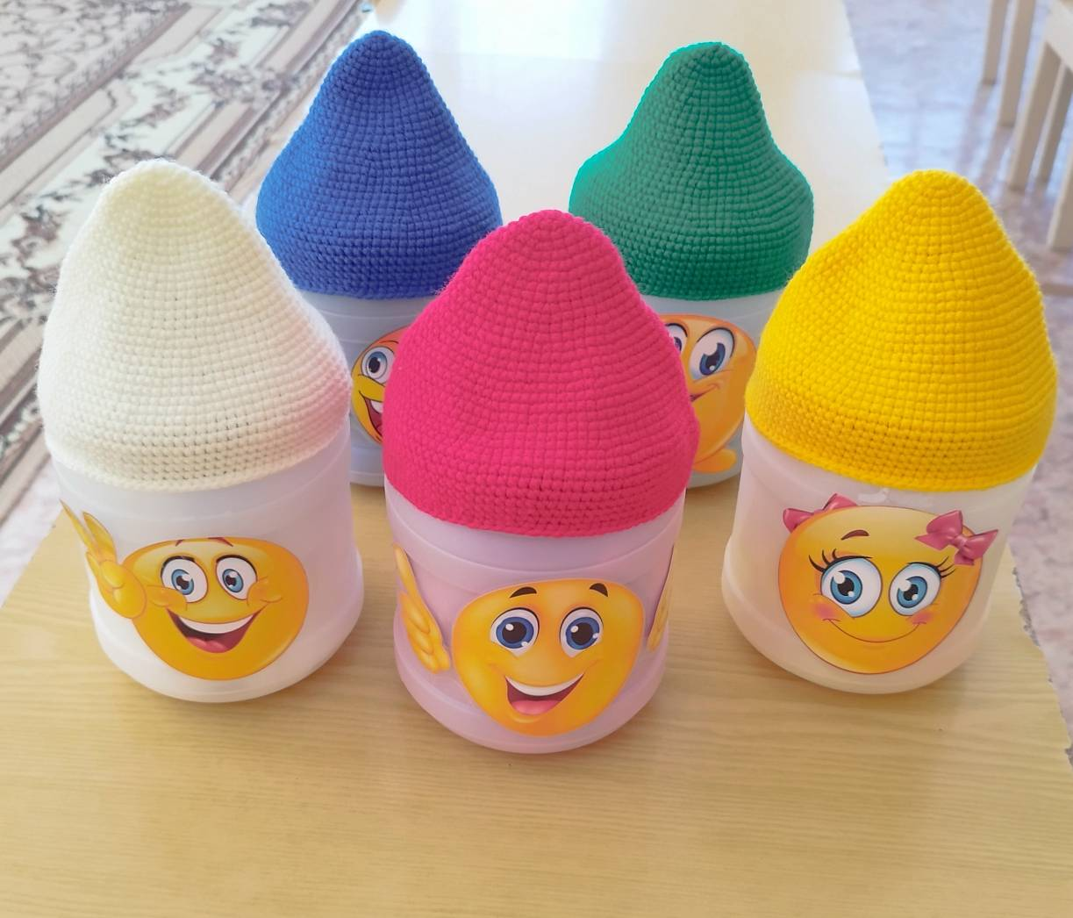
Составила:
Воспитатель: Гареева Р.Г.
имеющаяся категория: высшая

Туймазы, 2025
Направленность:
Развитие познавательного интереса, кругозора. Способствовать развитию интеллектуальных способностей детей.

Предпосылки:
Обогащение материально - технической базы дидактическими играми в предметно - развивающей среде.

Вид:
Игровое пособие.

Предназначение:
Для индивидуальной и подгрупповой работы с детьми младшего и старшего дошкольного возраста.

Актуальность:
На современном этапе развития дошкольного образования большое внимание уделяется методике организации дидактических игр дошкольников. Дидактическая игра представляет собой многоплановое, сложное педагогическое явление: она является игровым методом обучения детей дошкольного возраста, формой обучения, самостоятельной игровой деятельностью и средством разностороннего воспитания личности ребенка.
Широкое использование дидактических игр в дошкольном учреждении объясняется тем, что они наиболее соответствуют силам и возможностям дошкольников, так как обучение в форме игры основано на стремлении ребенка входить в воображаемую ситуацию и действовать по ее законам. Ценность дидактических игр заключается в том, что они создаются в развивающих целях.
Разработанная мною дидактическая игра «Веселые гномики» для детей позволяет не только узнать что-то новое, но и применить полученные знания на практике. Игра «Веселые гномики» дает детям знания в форме, связанной с их жизненными интересами. Дети сами стремятся получить эти знания, так как игра имеет свои побудительные мотивы и свои способы действий. Новизна игры состоит в ее видоизменяемости в зависимости от знаний, умений и навыков детей, их восприятия и отзывчивости на тот или иной вариант игры, внесении в известную игру новых элементов для поддержания интереса детей и достижения определённого результата. Благодаря регулярному использованию этой игры я добиваюсь прочных и осознанных знаний, умений и навыков детей 4-6 лет.
Этапы работы:
Перед тем как начать использовать дидактическое пособие «Весёлые гномики» была проведена предварительная работа:
- Создание условий для реализации методической разработки: подготовка и изготовление игрового пособия;
- Чтение художественной литературы;
- Подбор иллюстраций для игрового пособия;
- Подбор игр;
На следующем этапе с целью побуждения интереса детей, внесли дидактические игры.
Вначале познакомились с дидактическими играми, потом стали применять для индивидуальной и подгрупповой работы с детьми в свободное от занятий время.

Ожидаемый результат:
- У детей сформированы четкие представления о последовательности времени года, цветах спектра.
- Дети умеют применять полученные знания в различных игровых условиях, активизируют разнообразные умственные процессы.
- Речь детей обогащена новыми терминами и понятиями, которые дети применяют по назначению, осознанно.
- Развито образное мышление, фантазия, чувство товарищества, стремление помочь другому.

Составляющие элементы:
- Дидактические игры;
- Загадки;
- Стихи.

Цель: развитие интеллектуальных способностей познавательной активности; стимулирование и развитие речи.

Задачи:
Продолжать знакомить детей с цветами и их названиями.
Развивать зрительное восприятие, умение группировать цвета на холодную и теплую гамму; употреблять названия цветов в речи. Закрепить понятия вчера, сегодня, завтра. Развивать внимание, память, мышление, речь, слуховое восприятие. Воспитывать чувство товарищества, желание играть вместе, дружно.

Описания пособия:
Данное пособие представляет собой гномиков изготовленных из пластмассовых банок, с колпачками связанных из пряжи.
Возможные формы работы:
Пособие предназначено для индивидуальной и подгрупповой работы с детьми младшего и старшего дошкольного возраста по реализации образовательных областей «Познание» и «Коммуникация».

Основные достоинства:
- Привлекательность для детей;
- Доступность;
- Индивидуальность;
-Многофункциональность (как со всей возрастной группой, так и индивидуально, применение, как в организованной образовательной деятельности, так и включение в режимные процессы, и в самостоятельную деятельность детей);
-Возможность замены учебного материала;
-Использование в качестве образовательной и игровой мотивации. Данное пособие практично в использовании.

Приложение

Дидактическая игра «Домики для крышечек» (для младшего возраста).
Задачи: учить детей производить откручивание и закручивание крышек, зрительно определяя их место по цвету; закреплять основные цвета; учить детей сортировать предметы по цвету.
Дети могут собирать крышечки в баночки-гномов по цвету, выполнять различные задания воспитателя.

Дидактическая игра «Мозаика» 4-6 лет.
Задачи: развивать мелкую моторику; упражнять в умении собирать картинку из крышечек по схеме; развивать творчество и фантазию.

Дидактическая игра «Веселые буквы» 6-7 лет.
Задачи: развивать мелкую моторику; упражнять в умении собирать картинку по схеме; закрепление образа букв.

Дидактическая игра «Посчитаем по порядку»
Задачи: упражнять детей в количественном и порядковом счете в пределах пяти.
Дети определяют номер по порядку каждого гнома.

Дидактическая игра «Продолжи ряд» 4-7 лет
Задачи: развитие мелкой моторики, памяти, внимания; упражнять в умении строить ряды по образцу и продолжать ряд.
Дети выкладывают крышечки в ряд по образцу или словесному заданию, а затем продолжают ряд.

Дидактическая игра «Эмоции» 4-7 лет.
Задачи: расширять представления об эмоциях, их названиях и описании; обогащать словарь детей существительными, прилагательными, глаголами, синонимами, антонимами; формировать умение передавать свое и чужое эмоциональное состояние с помощью мимики.

Варианты игр для изучения и закрепления знаний времени года.
«Веселые гномы»
Ход игры:
Кто первым приходит в дом времени года?
Зима - белый гном в белый цвет покрасил дом, играли гномы и построили веселых снеговиков.
Весна – зеленый гном в зеленый цвет покрасил дом. В этот день все вокруг стало зеленым все вдруг. Ели гномы на обед семь зеленых огурцов.
Лето – желтый гном в желтый цвет покрасил дом. Этот гном любит все желтое, он и нарядился в желтый наряд. Желтый цвет есть в яйце, в цыпленке, в масле, что лежит в масленке, в каждом спелом колоске, в солнце, в сыре и в песке.
Осень – красный гном в красный цвет покрасил дом. Этот гном нарядился в красный наряд. Он любит все красное.
Мы с вами знаем, что гномы каждый время года сменяют друг друга по очереди. И никогда не путаются, потому что у них есть специальные часы. Эти часы цветные. Как вы думаете, на какой части часов должна стоять стрелка сегодня? (на желтой) Переставляем стрелку на часах гномов.

Дидактическая игра «Какого гномика не стало».
Дети закрывают глаза, воспитатель убирает одного гномика. Дети открывают глаза и отгадывают, какой гномик убежал.
Дети закрывают глаза, воспитатель меняет порядок следования гномиков. Дети открывают глаза и расставляют их в правильной последовательности.

Дидактическая игра «Изучаем предлоги»
Выставляется вряд несколько гномиков.
1 вариант: Какой по счету стоит красный, синий зеленый и т.д.гномик?
(ребенок называет: красный стоит первый, синий стоит третий, зелёный
стоит пятый и т. д.).
2 вариант: Предлагаю ребенку выставить гномиков по определенному
цвету, а затем уже спрашиваю: Какой по счету стоит красный гномик и т.д.
3 вариант: Скажи, какого цвета гномик, который стоит между, впереди,
сзади, первый, пятый, и т.д.

«В гостях»
Цель: закрепить знание основных цветов: красный, синий, желтый, зеленый.
Ход игры: Воспитатель предлагает накрыть стол. Приготовить блюдце, чашку, конфету. Цвет гномика соответствует цвету блюдца, чашки, конфетки.

«Собери сокровища»
Цель: закрепить знание цвета, повторить длинный – короткий, самый короткий.
Ход игры: Воспитатель бросает кубик, ребенок смотрит какой цвет выпал на верхней плоскости кубика, берет (ребенок) один камушек и кладет в стаканчик тому гномику который соответствует этому цвету. В завершении игры дети выкладывают цепочку из камушек, тем самымповторяют длинный – короткий, самый короткий.

«Какого гномика не стало».
Цель: Развивать память, сообразительность.
Ход игры: Дети закрывают глаза, воспитатель убирает одного гномика. Дети открывают глаз и отгадывают, какой гномик убежал.
Другой вариант.
Дети закрывают глаза, воспитатель меняет порядок следования гномиков. Дети открывают глаза и расставляют их в правильной последовательности
Варианты игр для изучения и закрепления знаний дней недели.

«Веселые гномы»
Ход игры:
• Кто первым приходит в дом недели?
• Понедельник оранжевый гном.
Старший братец Понедельник
Работяга, не бездельник.
Он неделю открывает,
Всех трудиться заставляет.
Желтый гном.
Вторник следует за братом
У него идей богато
Он за все берётся смело
И работа закипела!
Зеленый гном.
Вот и средняя сестрица
Не пристало ей лениться
А зовут ее среда
Мастерится хоть куда.
Синий гном.
Брат четверг и так и сяк
Он мечтательный чудак
Повернул к концу недели и тянулся еле-еле.
Голубой гном.
Пятница – сестра сумела
По – быстрей закончить дело.
Если делаешь успехи
Время есть и для потехи.
Фиолетовый гном.
Предпоследний день суббота
Не выходит на работу.
Шалопай и озорник
Он работать не привык.
У него другой талант –
Он художник и музыкант.
Красный гном.
В гости ходит воскресенье
Очень любит угощение.
Это самый младший брат.
К вам зайти он будет рад.
Семь их ровно посмотри.
Всех запомнил? Повтори!

